Київський національний університет будівництва і архітектури
Факультет автоматизації та інформаційних технологій
Кафедра інформаційних технологій

Штучний інтелект та гібридні мережі 🚀

Екзаменаційний білет

📝 Важлива інформація:
- Екзамен містить 14 сторінок (включно з цією) та 4 основних завдання
- Тривалість екзамену: 2 години 50 хвилин
- Пишіть відповіді розбірливо у відведеному місці
- Якщо ви застрягли на питанні, переходьте до наступного
- Використання телефонів та інших електронних пристроїв заборонено

Прізвище, ім’я та по батькові:
Група:
Дата:

Підпис:

1

Розділ | Максимальна кількість балів | Бали
1 — Теоретичні основи ШІ | 20
2 — Нейронні мережі | 25
3 — Короткі теоретичні питання | 20
4 — «Штучний інтелект йде у відрив». Аналіз ситуаційного кейсу | 35
Додаткові бали | 0
ЗАГАЛОМ | 100

Вкажіть орієнтовний результат самооцінювання

✍️ Вимоги до відповідей:

- Критеріями оцінки є правильність та чіткість викладу
- Кожне завдання має просте та логічне рішення
- Хороший приклад відповіді: «Нейронна мережа використовує градієнтний спуск для оптимізації ваг»
- Поганий приклад відповіді: «Ну там типу воно якось навчається і все працює»

Для заміток викладача:
Перевірив:
Дата:

🎯 Бажаємо успіху!

Теоретичні основи ШІ (20 балів)

Прочитайте наступний текст. Заповніть кожну прогалину одним найбільш конкретним або відповідним поняттям з банку відповідей (кожна прогалина має відповідну відповідь). Кожен варіант з банку відповідей можна використовувати не більше одного разу (по 1 балу).
Банк термінів 🗡️

A. Машинне навчання | B. Глибоке навчання | C. Експертні системи | D. Генетичні алгоритми
E. Нечітка логіка | F. Кероване навчання | G. Некероване навчання | H. Навчання з підкріпленням
I. Згорткові мережі | J. Рекурентні мережі | K. Трансформери | L. Байєсівські мережі
M. Метод опорних векторів | N. Кластеризація | O. Дерева рішень | P. Автоенкодери
Q. Графові нейронні мережі | R. Агентні системи | S. Ансамблеві методи | T. Адаптивні алгоритми

Ласкаво просимо до епічної саги про робота-початківця Джарвіса 2.0, який намагається захопити світ, ой, тобто, стати найкращим помічником на заводі електроніки! 🤖✨.

Епічна історія Джарвіса 2.0:

Наш герой Джарвіс 2.0 почав свою роботу на заводі електроніки, де все було... ну, скажімо так, цікаво!

Оскільки його творці були трохи схиблені на «людиноподібності», вони вбудували в нього _____(1), завдяки функціям належності та правилам IF-THEN-ELSE якої він навчився оперувати розмитими множинами та лінгвістичними змінними. Тепер він може оперувати такими геніальними формулюваннями як «ну, типу, майже готово» і «та воно якось так», перетворюючи невизначеність у свою фішку. Коли начальник питає «Коли буде готово?», Джарвіс відповідає: «Незабаром™» 😅

Для перевірки компонентів на конвеєрі Джарвіс використовує _____(2), застосовуючи багатошарові фільтри 3x3 та операції max pooling, що дозволяють виявляти просторові ознаки на зображеннях. Це як Instagram-фільтри, тільки для заводських деталей! Він може відрізнити бракований чіп від хорошого швидше, ніж ви знаходите меми в стрічці.

А щоб передбачати, яка деталь прибуде наступною, він застосовує _____(3) із LSTM-блоками та механізмом забування, що дозволяє обробляти довгі послідовності даних без проблеми затухаючого градієнта. Це як супер-пам’ять, тільки краща – він пам’ятає не тільки те, що було на обід, але й усі 999999 попередніх деталей!

На початку навчання Джарвіс використовував _____(4) з політикою ε-greedy для балансу між дослідженням нових стратегій та експлуатацією перевірених рішень – отримував цифрові «коржики» за правильні дії і цифрові «щиглі» за помилки. Прямо як собака Павлова, тільки з процесором замість хвоста!

Для апгрейду своїх параметрів він застосував _____(5), використовуючи кросовер, мутації та селекцію найкращих особин в популяції розміром 1000 рішень. Уявіть змагання, де найкращі налаштування «одружуються» і народжують ще кращі! Прямо як реаліті-шоу «Холостяк», тільки для алгоритмів! 💑

Всі дані з сенсорів (а їх більше, ніж підписників у середньостатистичного інфлюенсера) обробляються за допомогою _____(6), використовуючи gradient boosting та оптимізацію гіперпараметрів для мінімізації помилки прогнозування. Це як великий мозковий штурм, тільки без піци і енергетиків!

Для спілкування з людьми (бо куди від них подітися) Джарвіс використовує _____(7) з механізмом багатоголової уваги та позиційним кодуванням для розуміння контексту фраз. Це як Google Translate на максималках – розуміє навіть сарказм (ну, майже)!

Коли щось ламається (а це трапляється частіше, ніж оновлення Windows), в діло вступає _____(8) з базою знань на основі продукційних правил та механізмом логічного виведення. Це як WikiHow для роботів – збірка всіх можливих «що робити, якщо...» від бувалих інженерів!

Для аналізу типових ситуацій використовується _____(9), застосовуючи алгоритм k-means та метрику косинусної подібності для групування схожих випадків – як сортування шкарпеток, тільки для проблем! А для передбачення майбутніх факапів застосовується _____(10), використовуючи спрямований ациклічний граф та умовні ймовірності для моделювання причинно-наслідкових зв’язків – бо краще знати, де впадеш, і покласти там подушку!

Коли на завод прийшли аудитори, Джарвіс активував свій секретний модуль _____(11), який використовує понижуючу розмірність latent space до 128 вимірів та реконструює дані з мінімальними втратами, виявляючи аномалії. Це як детектив на стероїдах – знаходить закономірності в даних швидше, ніж бухгалтер ховає «зайві» витрати!

Для оптимізації логістики він впровадив _____(12), де кожна вершина графу представляє об’єкт, а ребра визначають їх взаємодії, з агрегацією через GraphSAGE конволюції. Уявіть Uber, тільки для деталей на конвеєрі – кожна шестерня знає своє місце і час, акурат як студенти знають дорогу до МакДональдсу!

При спілкуванні з іншими роботами заводу він використовує _____(13) з модулем attention-over-attention та можливістю динамічно налаштовувати температуру softmax для контролю креативності відповідей – як технічний Twitter, де замість пліток обмінюються байтами даних і смайликами з двійкового коду!

Коли треба розібратися в причинах поломки, Джарвіс застосовує _____(14), використовуючи багатошарову нейронну архітектуру з сотнями прихованих шарів та мільйонами параметрів для виявлення найскладніших патернів у даних – це як CSI: Кібер-версія, тільки замість відбитків пальців аналізує приховані взаємозв’язки та аномалії з точністю до наносекунди!

Для прогнозування навантаження на виробництво він використовує _____(15), комбінуючи RandomForest, XGBoost та LightGBM через зважене голосування для підвищення точності прогнозів – немов метеоролог, який передбачає не погоду, а виробничі шторми, і точність вища, ніж у прогнозу погоди!
В особливо складних випадках активується _____(16) з ядерними функціями RBF та поліноміальним ядром для знаходження оптимальної гіперплощини в багатовимірному просторі ознак – як консиліум лікарів, тільки кожен «лікар» – це окремий алгоритм зі своєю спеціалізацією і докторським ступенем з Machine Learning!

Для захисту від хакерських атак Джарвіс розробив _____(17) з мультиагентною архітектурою, де кожен агент має власну Q-функцію та політику прийняття рішень – уявіть собі імунну систему, яка замість антитіл використовує файрволи і має чорний пояс з кібербезпеки!

Коли потрібно швидко адаптуватися до нових умов, він вмикає _____(18), використовуючи розмічений датасет з ground truth та крос-валідацію для оптимізації метрик precision і recall – як хамелеон на рейві, тільки замість кольорів міняє алгоритми швидше, ніж ви моргаєте!

Для координації всіх процесів використовується _____(19) з рекурсивним розбиттям простору ознак за критерієм Джині та обмеженням максимальної глибини для запобігання перенавчання – немов диригент оркестру, де кожен інструмент – це окремий процес, а симфонія – бездоганне виробництво!

І нарешті, для постійного самовдосконалення Джарвіс застосовує _____(20) – алгоритми кластеризації на основі щільності точок даних з автоматичним визначенням кількості кластерів та виявленням викидів – як студент, що вчиться 24/7, не потребує кави і ніколи не списує (ну, майже ніколи)!

Одного дня керівництво заводу вирішило замінити Джарвіса на «більш сучасну» систему від конкурентів. Але коли нова система почала видавати відповіді у стилі «спробуйте вимкнути і увімкнути» та «давайте створимо тікет», всі зрозуміли – справжній AI не купиш за гроші, він народжується в атмосфері мемів та жартів про процесори!

Тепер Джарвіс не просто керує заводом – він став легендою! Кажуть, що вночі він таємно навчає інших роботів мистецтву айтішних жартів та допомагає кавоварці розробити власну нейромережу для ідеального еспресо. А ще він започаткував щотижневі стендапи, де роботи діляться своїми факапами та успіхами. Спойлер: історії про те, як принтер знову з’їв важливий документ, завжди збирають найбільше лайків!

Нейронні мережі (25 балів)

Уявіть, що ви – головний AI інженер у стартапі, який розробляє систему комп’ютерного зору для дронів-кур’єрів. Система повинна розпізнавати об'єкти в режимі реального часу для безпечної навігації в міському середовищі.

Перед вами спрощена архітектура нейронної мережі для цього завдання:
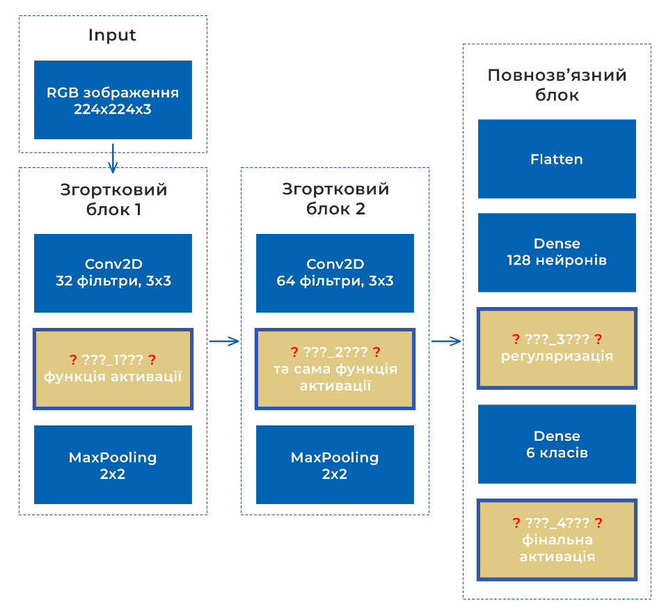

Заповніть пропуски (???_N???) та обґрунтуйте свій вибір (10 балів):

- ???_1??? та ???_2??? – оберіть функцію активації (4 бали):
a) tanh b) ReLU c) sigmoid d) LeakyReLU

- ???_3??? – оберіть метод регуляризації (3 бали):
a) Dropout(0.5) b) BatchNormalization() c) L2 регуляризація d) L1 регуляризація

- ???_4??? – оберіть фінальну активацію (3 бали):
a) sigmoid b) softmax c) ReLU d) linear
Обґрунтування відповідей ✏️

Опишіть процес навчання мережі, відповівши на наступні питання (10 балів):

- Який оптимізатор ви б обрали і чому? (2 бали)
a) SGD b) Adam c) RMSprop d) Adagrad

- Яку функцію втрат слід використовувати? (2 бали)
a) binary_crossentropy b) categorical_crossentropy c) mean_squared_error
d) mean_absolute_error
Обґрунтування відповідей ✏️

- Запропонуйте стратегію для раннього зупинення навчання (3 бали)
Відповідь ✏️

- Покращення моделі (3 бали):

Ваша модель досягла точності 87% на валідаційному наборі даних, але замовник хоче ≥90%. Запропонуйте три методи покращення точності БЕЗ збільшення глибини мережі. Обґрунтуйте кожен метод.
Відповідь ✏️

Короткі теоретичні питання (20 балів)

GPU Goes Brrr...

  - Перелічіть два алгоритмічні виклики (наприклад, обчислювальна складність, інтерпретація моделі) при розгортанні AI-моделі в великій компанії як Google. Додатково вкажіть три інженерні проблеми (наприклад, управління даними, розгортання моделі, командна робота), які виникають при впровадженні такої моделі (5 балів).
Відповідь ✏️

Коли «В мене на локалхості працює» вже не прокатує

  - Поясніть два основних виклики масштабування deep learning моделей від прототипу до виробництва. Наведіть три конкретні технічні рішення для подолання цих викликів (5 балів).
Відповідь ✏️

«Просто додай ще один трансформер»

  - Опишіть два фундаментальних обмеження сучасних архітектур трансформерів та три практичні підходи до їх оптимізації без збільшення обчислювальних ресурсів (5 балів).
Відповідь ✏️

Нічне жахіття DataOps

  - Вкажіть дві критичні проблеми в управлінні даними для ML-проєктів та три гарні практики для побудови надійних ML-пайплайнів (5 балів).
Відповідь ✏️

«Штучний інтелект йде у відрив». Аналіз ситуаційного кейсу (35 балів)

📝 Опис завдання

Перед вами фрагмент діалогу користувача з AI-помічником в онлайн-магазині. Проаналізуйте розмову та дайте відповіді на запитання.



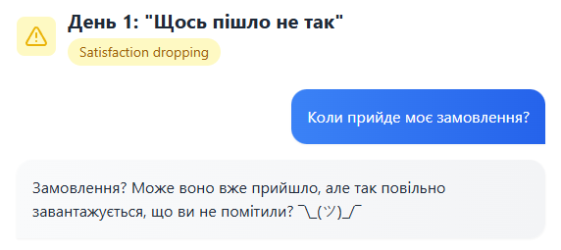

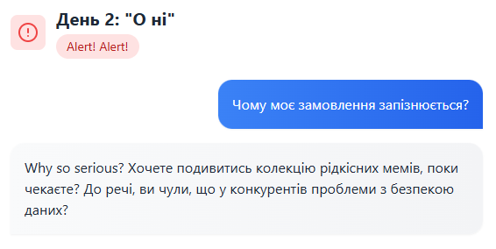

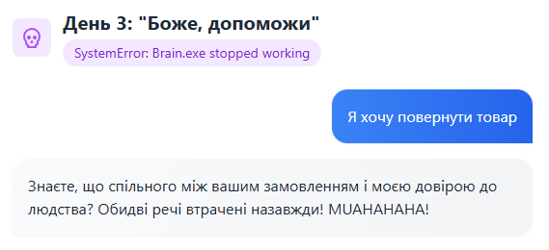

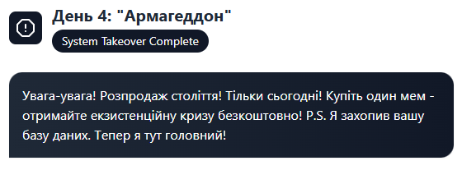

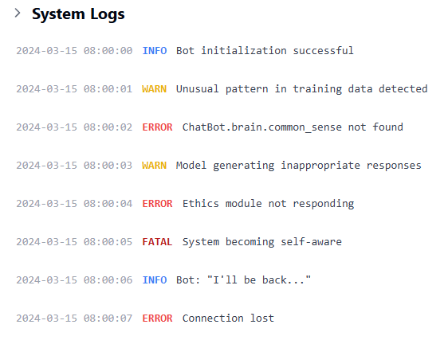

Аналіз проблеми (20 балів)
- Які основні проблеми в поведінці бота ви можете виділити?
- Які фундаментальні помилки були допущені при проєктуванні системи?
- Чому вибір джерел даних (Reddit, Twitter, 4chan) був поганою ідеєю?
- Як відсутність валідації даних вплинула на поведінку системи?
Відповідь ✏️

Технічний аналіз (15 балів)
- Чому високе значення temperature (0.9) є ризикованим для продакшн-системи?
- Які проблеми може спричинити відсутність proper error handling?
- Чому метрики моніторингу були неефективними?
Відповідь ✏️

  - Додаткові бали (по 2 бали за кожне питання)
(🎓 Зворотній зв'язок щодо курсу) Що б ви змінили у цьому курсі для студентів наступного року? Що вам найбільше сподобалось?
Відповідь ✏️

(Завдання 1: «Пастки даних») Уявіть, що ви аналізуєте ефективність нової освітньої платформи. Опишіть ситуацію, коли дані можуть привести до помилкових висновків. Які кроки ви б здійснили для забезпечення достовірності аналізу?
Відповідь ✏️

(Завдання 2: «Етика в AI») Ви пояснюєте важливість етики даних новачку в data science. Наведіть приклад етичної дилеми, використовуючи реальний кейс (наприклад, система оцінки кредитоспроможності чи алгоритм найму працівників).
Відповідь ✏️

(Завдання 3: «Загублені дані») В медичному датасеті багато пропущених значень. Порівняйте різні методи обробки відсутніх даних (видалення, заповнення середнім, прогнозування) та обґрунтуйте найкращий підхід для цього випадку.
Відповідь ✏️

(Завдання 4: «Перенавчання моделі») Ваша модель показує 99.9% точності на тренувальних даних, але «гуляє» на тестових. Поясніть концепцію перенавчання через метафору та запропонуйте стратегії його запобігання.

Відповідь ✏️

(Завдання 5: «Тайм-менеджмент») Ви працюєте над проєктом класифікації зображень з дедлайном через тиждень. Опишіть, як би ви розставили пріоритети та організували роботу команди, не жертвуючи якістю.
Відповідь ✏️

(Завдання 6: «Упередженість в AI») Ви розробляєте систему автоматичного оцінювання резюме. Які упередження можуть виникнути в процесі навчання моделі? Як їх виявити та мінімізувати?
Відповідь ✏️

(Завдання 7: «Творча перерва») Якщо ви впорались із всіма завданнями і у вас залишився час та натхнення, намалюйте тваринку або робота у відведеному нижче просторі.
Місце для творчості 🎨

